«Космическое путешествие»
Развлечение для подготовительной группы
Цель: Закрепление изученного материала.
Предварительная работа:
- Посмотреть картинки и книги о сказках, космосе, созвездиях, космонавтах, птицы весной, деревья, кустарники, травы весной. Провести беседу на тему «Такие разные детские книги», познакомить детей с правилами обращения с книгой. Провести беседу «День смеха», объяснить детям о традиции праздника и умение адекватно реагировать на розыгрыши. «Космос». Заранее объяснить детям, что за праздник День космонавтики. Рассказать о Ю. Гагарине. Беседа на тему «Перелетные птицы», экскурсия по территории детского сада в поисках первых перелетных птиц, наблюдение за ними. Познавательная беседа «Деревья, трава, кусты весной», как о представителях земной флоры, об их красоте и пользе для человека, путешествие – наблюдение по территории детского сада.
- Провести выставку по конкурсу «Книга своими руками».
- Просмотр личных презентаций детей по проекту «Мои любимые книжки».
- Провести выставку поделок «Этот загадочный космос».
- Прослушивание аудиозаписей «Пение перелетных птиц», слова Ю. А. Гагарина «Поехали»!
- Просмотр видиозаписей «День смеха», «Планеты солнечной системы», «Перелетные птицы», «Растения весной».
- Заучить стихи, считалки, песни, соответственно темам.
Оборудование:
- Проектор, компьютер, экран, презентация «Путешествие по космосу».
- Костюм космонавта.
- Костюм инопланетянина.
- Костюм клоуна.
- Костюм космонавта (детский).
- Костюм звезд (детский).
- Костюм планеты Земля (детский).
- Костюм Луны (детский).
- Костюм планеты Марс (детский).
- Костюм планеты Венера (детский).
- Костюм планеты Меркурий (детский).
- Костюм планеты Сатурн (детский).
- Костюм планеты Плутон (детский).
- Аудио записи космической музыки группы Space 2000 «Космическая музыка», звук взлета ракеты, музыка DG Fisun « Пионерская зорька» www.mixmuz.ru, neizvesten_-_ inoplanetuane – prilet. X Dance Питер Пенн, фонограмма приземляющегося корабля, музыка на танец инопланетянина.

- Мягкие модули.
- Шар со светомузыкой (для оформления заднего фона).
- Макет ракеты.
- Звезды объёмные из желтой бумаги (для оформления потолка).
- Гимнастические ленты (короткие) для танца «Звездочки».
- 2 фитбола.
- 2 конуса.
- Горшок для цветов (2 шт.), ведро пластмассовое (4 шт.), лопатка маленькая (2 шт.), лейка (2шт.), семена укропа (2 пакетика), вода.
Действующие лица:
Космонавт.
Инопланетянин.
Ведущий.
Воспитательные задачи: воспитывать интерес к познанию, любознательность, активность, организованность.
Развивающие задачи: стимулировать к проявлению волевых качеств, формировать умения использовать вербальное и не вербальное свойства общения. Развивать умение логически мыслить, рассуждать, анализировать.
Образовательные задачи: формировать умения в составлении и решении логических задач. Упражнять в умении устанавливать закономерности, закрепить навыки обратного счета.
- Закрепить знания детей о сказках.
- Закрепить знания детей о космосе.
- Закрепить знания детей перелетных птицах.
- Закрепить знания о деревьях, кустарниках, траве весной.
Основная образовательная область «Познание»
Интегрированные образовательные области: коммуникация, социализация, художественное слово, художественное творчество, здоровье.
Методы: Игровые, словесно-наглядные, сюрпризный момент.
Словарная работа: закрепить словарь (космос, иллюминатор, скафандр, космодром, щебетать, курлыкать, заливаться, куст, рассада, дерево).

Ход развлечения:
(Дети под музыку детский хор «Заправлены в планшеты космические карты» входят в зал мальчики в костюмах космонавтов, выстраиваются в две колонны, а затем дети в костюмах планет в центр зала берутся за обруч и идут по кругу, выходят девочки в костюмах звездочек в две колонны проходят змейкой между колонн «космонавтов», встречаются в центре и идут по кругу, выстраиваются в шеренгу. Все маршируют, затем усаживаются на стульчики).

Ведущий: Здравствуйте ребята! Вы, уже знаете, что каждый год 12 апреля, наша страна и весь мир отмечают День космонавтики. (Ответы детей). Именно 12 апреля 1961 года наш космонавт совершил первый в мире космический полет. А знаете ли вы, кто был первым человеком, побывавшим в космосе?
(Ответ детей) – Да! Гагарин Ю.А,
(слайд 1- портрет Ю. Гагарина)
Ведущий: Правильно ребята !Люди с давних времён мечтали освоить космическое пространство.. Это был наш соотечественник Юрий Алексеевич Гагарин.
Ведущий: Ребята, а вы хотите стать космонавтами?
(Ответ детей) – Да!
Ведущий: А что для этого нужно?
(Ответ детей)
Ведущий: Чтобы стать космонавтами нужно много и упорно тренироваться. Вы готовы к тренировке?
(Ответ детей) - Да!
Дети встают на ноги, строятся в шахматном порядке и под музыку DG Fisun « Пионерская зорька» www.mixmuz.ru, повторяют движения за ведущим.
Ведущий: Молодцы ребята! Как думаете вы и готовы к полету в космос?
(Ответ детей) – Да! Почему? (Ответ детей).
Ведущий: Вот вы и готовы к полету.
(Ответ детей)- Ура!
Ведущий: Чтобы полететь в космос нужно знать все планеты Солнечной системы. А вы знаете? (Ответ детей)- Да!
Ведущий: Сейчас я вам буду показывать планету, а вы ее называть и . ( слайд 2 – планеты Солнечной системы)
Меркурий — раз,
Венера — два,
Три — Земля,
четыре — Марс,
Пять — Юпитер,
шесть — Сатурн,
Семь — Уран,
восьмой — Нептун,
Девять — дальше всех Плутон.
Много тайн хранится в нём!
Звучит сигнал СОС….
Ведущий: Что это за звук? (Ответ детей)
Ведущий: Этот сигнал поступил из космоса, там что – то случилось. Одним нам не справится нужен нам помощник. Я сейчас загадаю загадку, а вы должны отгадать, кто придет к нам на помощь.
Человек сидит в ракете,
Смело в небо он глядит,
И на нас в своем скафандре
Он из космоса глядит.
(Ответ детей) – Космонавт.
Ведущий: Правильно ребята, это конечно же космонавт.
Под космическую музыку 6 (www.mixmuz.ru), медленно как будто в невесомости « входит» Космонавт.
Космонавт: Здравствуйте ребята! Я прилетел к вам сразу же как услышал, что вам нужна помощь, чтобы отправиться в космическое путешествие по планетам Солнечной системы и найти источник сигнала СОС.
Космонавт: Для путешествия, нам нужна ракета. Сейчас мы с вами построим её. А из чего же мы будем строить ее? (Ответы детей).
Игра «Построй ракету». Дети делятся на две команды. Из модулей строим ракету, чья команда быстрее построит ракету, на той мы и отправимся в путешествие.
Космонавт: Отлично получилось! Молодцы!
Ведущий:Ребята, а на какой планете мы с вами сейчас находимся?
(Ответ детей) – Земля!
Выходит планета «Земля» рассказывает стихотворение (Слайд 3)
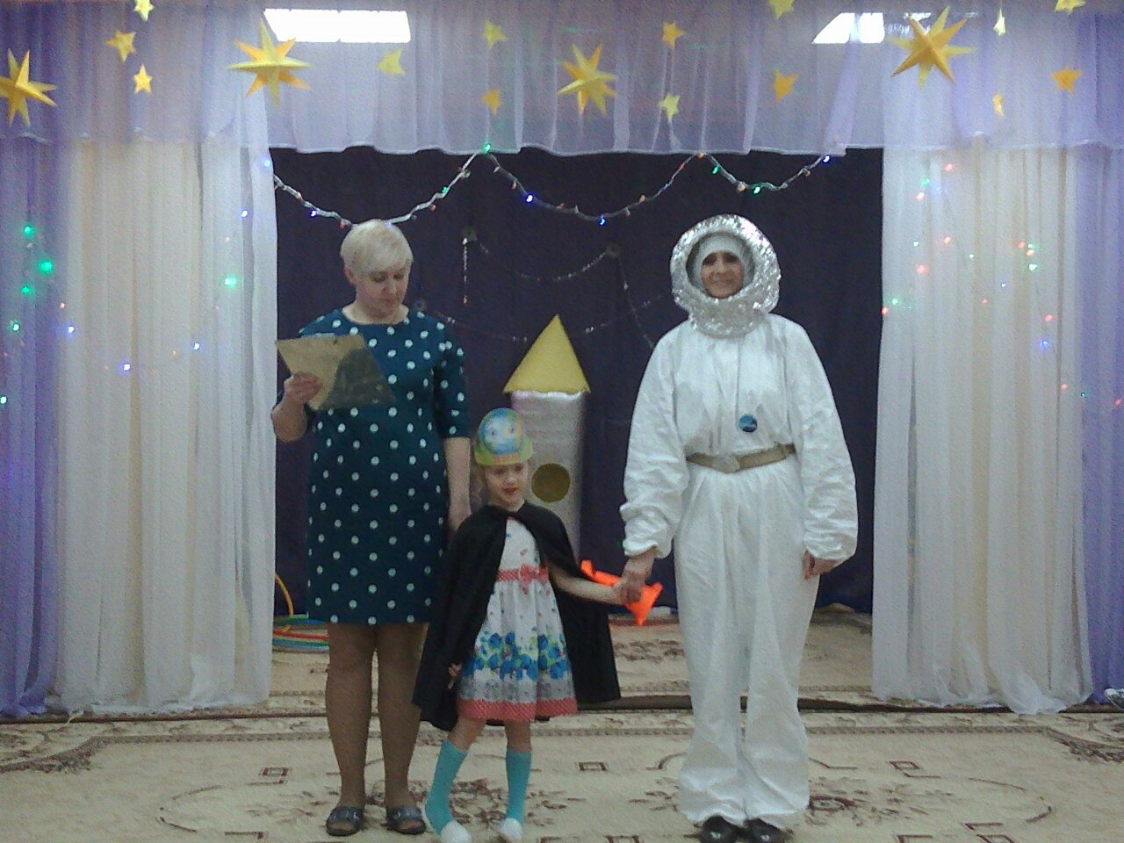
Ребенок «Земля»:
Есть одна планета-сад
В этом космосе холодном.
Только здесь леса шумят,
Птиц скликая перелётных,
Лишь на ней одной цветут
Ландыши в траве зелёной,
И стрекозы только тут
В речку смотрят удивлённо...
Береги свою планету -
Ведь другой, похожей, нету!
Ведущий: Теперь Космонавт мы готовы к полету!
Космонавт: Экипажи, занять свои места! Встать на ноги и построится в одну колонну, взять друг друга руками за пояс. Пристегните ремни безопасности! Начинаем обратный отчет: 5, 4, 3, 2, 1, ПОЕХАЛИ! Дети эмитируют движение «Пристегните ремни». Космонавт берет макет ракеты и встает с ней впереди колонны.( под музыку Space 2000 Космическая музыка ) ( Слайд 4)
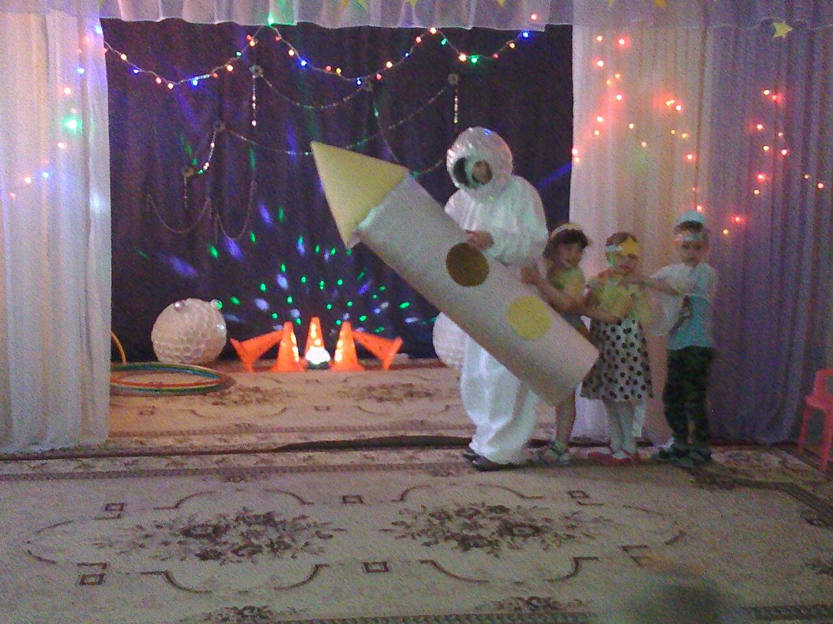
Космонавт: Вот мы свами находимся на спутнике Земли – Луна.
Выходит «Луна» рассказывает стихотворение.
Ребенок «Луна»:
На небе бледная луна,
Ах, до чего худа она.
И с каждым днем она все тает.
Чего же ей там нехватает?
Но соберу я звездолет,
Он ей посылку отвезет.
Конфеты, пряники, варенье,
Еще пирожное, печенье.
И вот, глядишь за две недели
Она вдруг станет пополнее.
Т. Пономаренко
Ведущий: Спасибо Луне! Влетает инопланитянин под музыку neizvesten_-_ inoplanetuane – prilet.
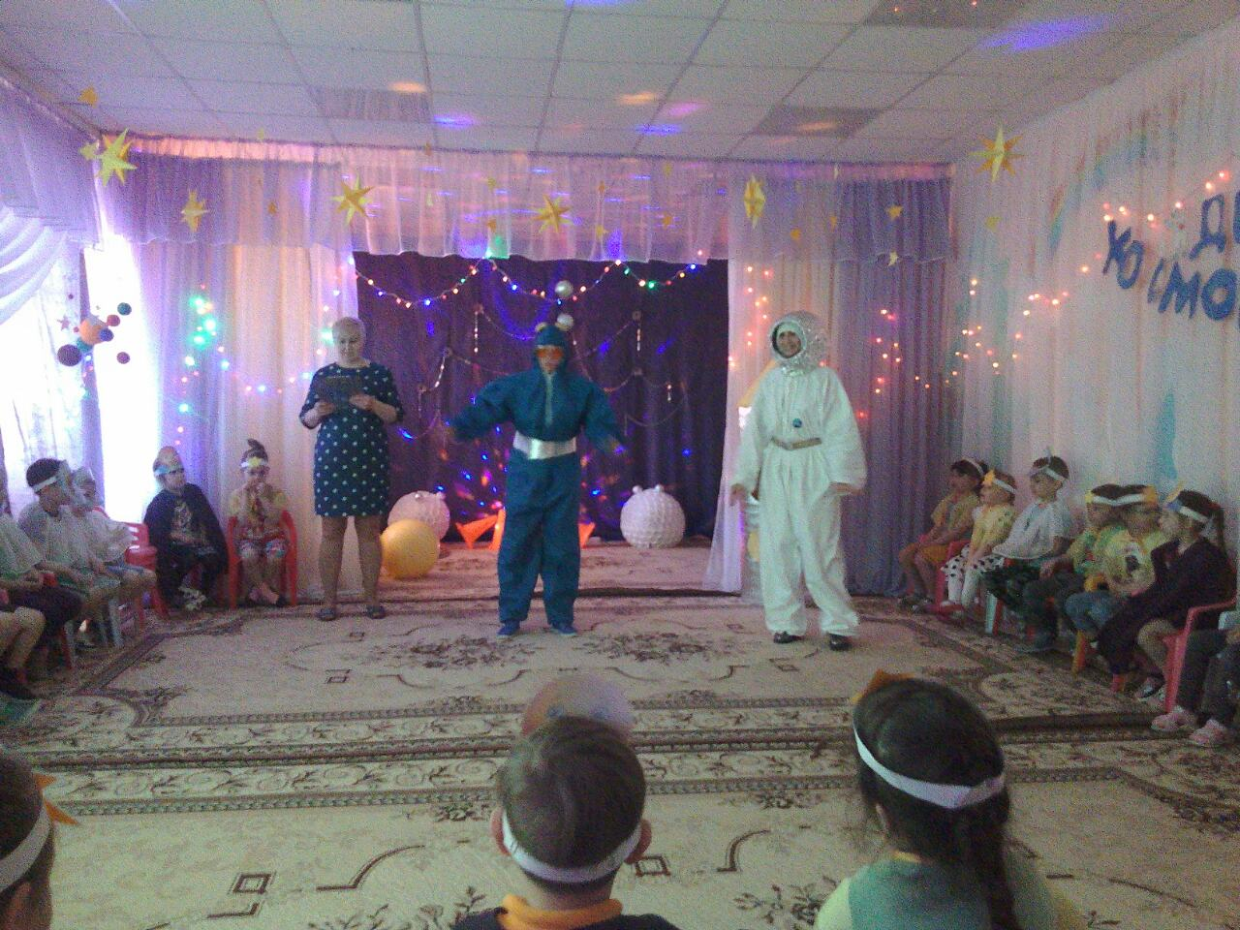
Инопланетянин: Здравствуйте! Вы услышали мой сигнал и прилетели на помощь! Злой Краказяка украл мою летающую тарелку и только с помощью вас мы сможем узнать где она. Краказяка оставил подсказки. Нужно отгадать все вопросы и мы узнаем на какую планету он отправился с моей летающей тарелкой.
Ведущий: Поможем инопланетянину?
( Ответ детей) – Да!
Инопланетянин подает конверт, а в ней викторина.
Викторина «Мои любимые книжки».
1.У кого из сказочных персонажей есть пропеллер на спине? (У Карлсона)
2. В какой сказке посуда убежала от хозяйки? («Федорино горе»).
3. У кого в голове одни опилки? (Винни-Пух).
4. Автор сказок «Золотой петушок», «Сказка о рыбаке и рыбке» и др. (Пушкин).
5. Имя девочки с голубыми волосами? (Мальвина).
6.В какой сказке жила очень маленькая девочка, которая на ласточке улетела в страну эльфов? («Дюймовочка»).
7. Добрый доктор из сказки К.Чуковского? (Айболит).
8. Кто такой Н.Н. Носов? (Писатель).
9. Автор сказок «Дюймовочка», «Русалочка», «Принцесса на горошине». (Г.-Х. Андерсен).
10. Умывальник хромоногий, всех мочалок командир? (Мойдодыр).
На последнем вопросе звучит музыка и на слайде появляется следующая планета Слайд 5)
Ведущий: Ребята, вы действительно космические знатоки! Следущая планета – Марс. Продолжаем наше путешествие. (Дети строятся в колонну и берут друг друга за пояс руками под музыку продолжают путешествие вместе с инопланетянином).
Космонавт: Вот мы и на планете – Марс.
Выходит ребенок планета Марс и рассказывает стихотворение.
Ребенок «Марс»:
Планета огненного смерча
Жара повсюду и кругом,
И космонавты как младенцы,
Застыли тут с открытым ртом.
Молодцов А.
Производится стыковка корабля и космической станции на планете Марс. Игра «Туннели». Дети друг за другом пролазят под веселую музыку через туннель и получают следующий конверт, где написано планета Венера (Слайд6) 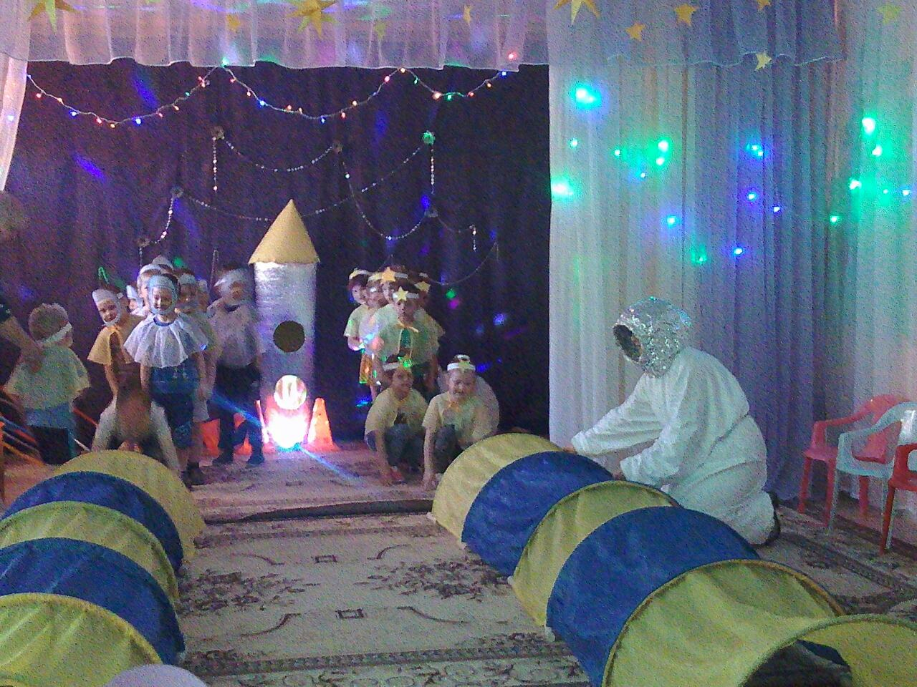
Космонавт: Экипажи, занять свои места! Пристегните ремни безопасности! Начинаем обратный отчет: 5, 4, 3, 2, 1, ПОЕХАЛИ! Дети эмитируют движение «Пристегните ремни». Космонавт берет макет ракеты и встает с ней впереди колонны ( под музыку Space 2000 Космическая музыка )
Ведущий:Мы пролетаем планету Меркурий. Она самая маленькая планета в Солнечной системе, находится на самом близком расстоянии от Солнца. Там очень – очень жарко. (Слайд 7). Движение останавливается выходит планета Меркурий рассказывает стихотворение.
Ребенок «Меркурий»:
Солнечной потрёпан бурей
Меньший из планет Меркурий,
Самый к Солнцу приближённый
И ужасно обожжённый.
Облака там вроде пара
От кипящего металла,
И мерцанием неона
Ходят излучений волны,
Запечён в шершавой шкуре
Знойный маленький Меркурий.
Инопланетянин: Мы попали под звездный дождь. Разбегаемся по своим местам.
Танец «Звездочки». Звучит музыка X Dance Питер Пенн.
Космонавт: Очень красивый звездный дождь, а теперь летим дальше на планету Венера.
Инопланитянин: Вот мы и на планете Венера - самая горячая планета в Солнечной системе. ведь она вторая по удаленности от Солнца планета. (Слайд 8) Выходит ребенок планета Венера рассказывает стихотворение.
Ребенок «Венера»:
Всем планета нравится —
главная красавица.
Вечно ходит в облаках,
Как красавица в мехах.
Если встанешь на заре
С края неба, в серебре.
ты её увидишь первой,
Знай, зовут её Венерой.
Ларионова Т.
Ведущий: Какую же здесь оставил подсказку Краказяка?
Под грустную музыку входит клоун.
Инопланетянин: Что случилось клоун почему ты не веселый?
Клоун: Краказяка меня напугал и теперь я хожу и грущу. (вздыхает повесив голову и дает письмо космонавту).
Космонавт: (читает письмо) - Если вы рассмешите клоуна, то вы отправитись за следующей подсказкой…
Игра « Веселый мяч». Дети делятся на две команды по очереди допрыгивают на фитбуле до конуса и обратно передают эстафету.
Клоун хохочет и дети видят следующий слайд( слайд 9).
Клоун: Спасибо вам большое, что вернули мою улыбку и смех. Досвидания! (Радостный клоун уходит за кулисы).
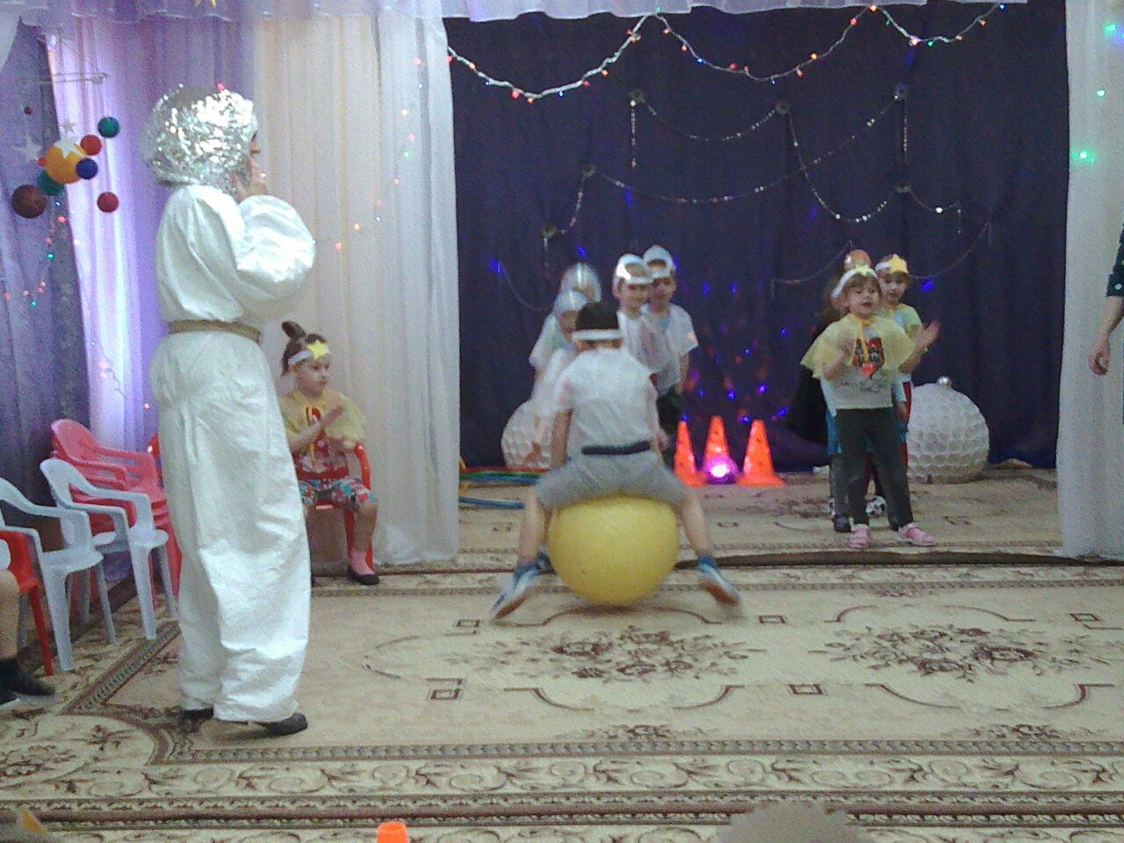
Ведущий: А мы летим дальше, на планету Сатурн.
Космонавт: Пристегните ремни безопасности! Начинаем обратный отчет: 5, 4, 3, 2, 1, ПОЕХАЛИ! Дети эмитируют движение «Пристегните ремни». Космонавт берет макет ракеты и встает с ней впереди колонны.( под музыку Space 2000 Космическая музыка )
Выходит ребенок планета Сатурн, рассказывает стихотворение.
Ребенок «Сатурн»:
Пышный газовый гигант
Брат Юпитера и франт
Любит он, чтоб рядом были
Кольца изо льда и пыли.
Инопланетянин: (читает письмо)- Отгадайте пенье перелетных птиц и вы узнаете на какой же планете я спрятал летающую тарелку.
Включают звуки птиц ( грач ,иволга, жаворонок, скворец, лебедь, ласточка, соловей и т .д) (Слайд 10, 11, 12, 13, 14, 15, 16,17.)
Ведущий: Вот мы справились с заданием и летим на следующую планету Плутон.
Космонавт: Начинаем обратный отчет: 5, 4, 3, 2, 1, ПОЕХАЛИ! Дети эмитируют движение «Пристегните ремни». Космонавт берет макет ракеты и встает с ней впереди колонны.( под музыку Space 2000 Космическая музыка )
Инопланетянин: Может на этой планете Краказяка спрятал мой корабль!?
(Плачет, вытирает слезы)
Читает стихотворение ребенок планета Плутон.
Ребенок «Плутон»:
Нужно пять часов, чтоб свету
Долететь до той планеты,
И поэтому она
В телескопы не видна.
Космонавт: (Читает письмо) – Хотите увидеть свой корабль!? Тогда вам нужно постараться все здесь озеленить.
Игра «Огород» Дети делятся на две команды и по очереди передают эстафету (первый бежит до стула с горшком для цветов, ставит на стул возвращается обратно, второй бежит с землей в ведре несет до стула и обратно, третий бежит с лопаткой засыпает в горшок до края, оставляет лопатку в ведре возвращается обратно, четвертый бежит с семенами сеет в горшок, возвращается обратно, пятый бежит присыпает землей, возвращается обратно и шестой бежит с лейкой поливает и бежит обратно)
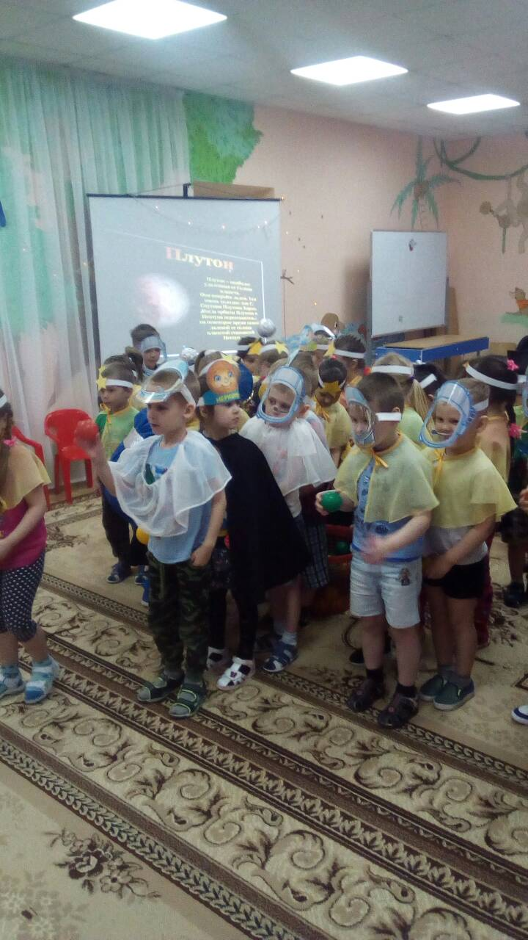
Звучит фонограмма приземляющегося корабля. Инопланетянин рад и все дети кричат Ура! Ура! Ура!
Танец инопланетянина (дети повторяют движения за инопланетянином).
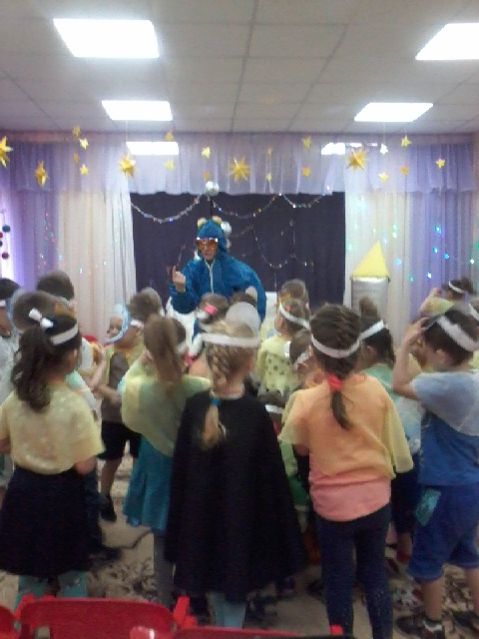
Ведущий: Спасибо тебе Инопланетянин за такой веселый танец!
Инопланетянин: Спасибо вам ребята за помощь и примите от меня награду (вручает шоколадные медали). Улетает на своей летающей тарелке.
Ведущий: Помогли Инопланетянину, а теперь время возвращаться домой на планету Земля. Летят на Землю. (Слайд 18)
Космонавт: Вот мы и вернулись на нашу родную планету, Веселое получилось путешествие.
Ведущий: Вы участвовали в конкурсе поделок «Этот загадочный космос» и космонавт хочет вручить вам грамоты.
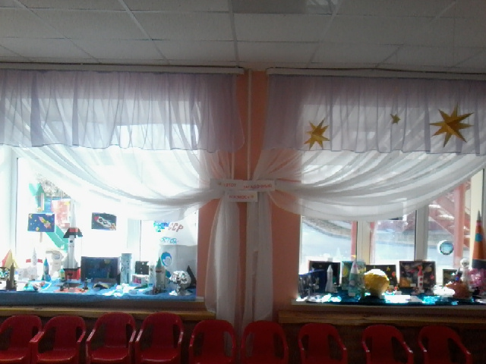
Космонавт вручает грамоты
Космонавт: А теперь пришло время прощаться. До свидания ребята!
Ведущий: До свидания!

